**МУНИЦИПАЛЬНОЕ БЮДЖЕТНОЕ ДОШКОЛЬНОЕ ОБРАЗОВАТЕЛЬНОЕ**

**УЧРЕЖДЕНИЕ ЦЕНТР РАЗВИТИЯ РЕБЕНКА – ДЕТСКИЙ САД №8 «ДЮЙМОВОЧКА»**

**(МБДОУ №8 «ДЮЙМОВОЧКА»)**

**141018 МО, г. Мытищи Новомытищинский проспект 43 корпус 2 телефон +7(495)581-73-75,**

**e-mail:** [**dou_8@edu-mytyshi.ru**](mailto:dou_8@edu-mytyshi.ru)

**Конспект занятия**

**«Дом и его части»**

**Старшая логопедическая группа №8**

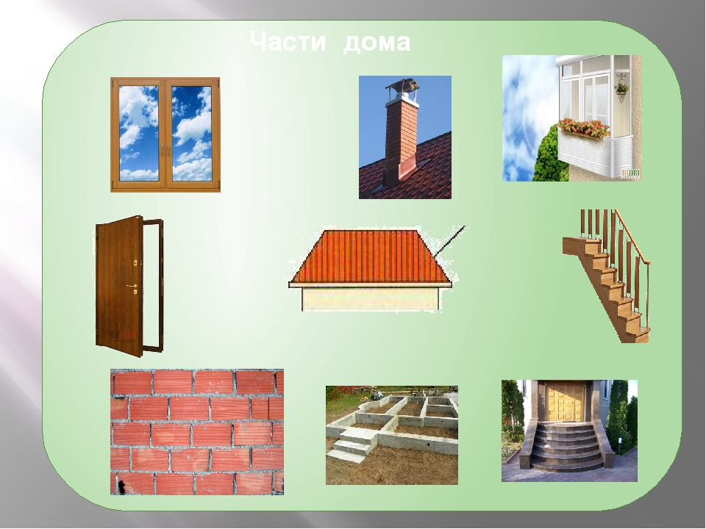

**Подготовила**

**Воспитатель:**

**Баркова Т. Ю.**

**Городской округ Мытищи**

**2023 г.**

**Конспект открытого логопедического занятия по теме «Дом и его части» с элементами рисования ватными палочками.**

**Цель:** 1. Расширение и активизация словаря по теме «Дом и его части».

2.Познакомить детей с нетрадиционной техникой рисования – пуантилизм (рисование ватными палочками).

**Коррекционно-образовательные задачи:** закрепить названия частей дома, названия геометрических фигур, материалов; учить детей образовывать относительные и сложные прилагательные от существительных; учить употреблять предлоги; развивать навыки словоизменения,

**Коррекционно-развивающие задачи**: развивать слуховое внимание и память, тонкую и общую моторику, ориентацию в пространстве. Развивать цветовое восприятие, совершенствовать мелкую моторику пальцев рук и кистей; совершенствовать зрительно-двигательную координацию.

**Коррекционно-воспитательные задачи**: стимулировать интерес к логопедическим занятиям, формировать доброжелательное отношение к окружающим. Воспитывать чувство отзывчивости к чужим переживаниям, желание помочь; воспитывать аккуратность, умение находить нестандартные решения творческих задач.

**Оборудование**: предметные картинки, молоточек, контур сказочного домика с гусеницей, гуашь, ватные палочки, емкости с водой на каждый стол, салфетки для рук по количеству детей.

**Ход занятия.**

**I. Организационный момент.**

- Здравствуйте, ребята! Давайте посмотрим друг на друга, улыбнемся.

С добрым утром. Начат день,

Первым делом гоним лень.

На занятье не зевать,

Красиво, чётко отвечать.

**II. Основная часть.**

1. **Знакомство с темой занятия.**

Ребята, посмотрите на доску (на доске выставлены картинки) мы попали с вами в сказочный город, где живут сказочные герои. Давайте назовём, какое жильё у каждого героя.  Я буду называю сказочного героя, а вы должны мне сказать, где он живёт.

- Где живёт Баба – Яга?  (В избушке на курьих ножках.)

- Где жили лягушка, мышка, заяц, лиса, волк, медведь? (В теремке).

- Где жили старик со старухой? (В избе).

- Где жили царь и царица? (Во дворце).

- Где жил Кощей Бессмертный? (В пещере).

- Где жила Снежная Королева (В ледяном дворце).

- Где жили три поросёнка? (В соломенном, деревянном и каменном домах).

- А где живём мы с вами, современные люди?  (В современных домах.)

- Правильно. Сегодня мы с вами поговорим о домах, какие они бывают и из чего состоят, для чего служат.

- А в каком доме вы живёте.

**2. Игра «Волшебный молоточек» на развитие слухового внимания и восприятия.**

- Ребята, посмотрите, у меня в руках молоток. Он не простой, а волшебный. И он нам поможет построить дом.

- Волшебный молоток может стучать. Послушайте, как он стучит? (Громко, тихо.)

- А сейчас послушайте и скажите, сколько раз он стукнет? (2, 3, 1, 4)

- А сейчас послушайте, сколько раз он стукнет и повторите.

1. **Подвижная игра «Тук-тук-тук, строим дом».  Координация речи с движениями.**

|  |  |
| --- | --- |
| Молоток с тобой возьмем,  Будем строить новый дом.  Тук-тук молотком -  Строим, строим новый дом.  Дом высокий.  Дом с окном.  С острой крышей и трубой.  В этом доме будем жить с тобой. | Берут друг друга за руки и водят хоровод.  Кулачками стучат по кулачку.  Руки вверх вытянуть.  Руки вмести и развести в стороны.  Руки в виде крыши.  Обнимаются. |

**4. Упражнение «Покажи и назови».**

-  Посмотрите, какие дома построил наш волшебный молоток! (Демонстрация картинки). Посмотрите, что есть у наших домов (показать и назвать части дома): стена, крыша, окно, труба, дверь, лестница, крыльцо. На какую геометрическую фигуру похожа крыша дома (на треугольник), окно (может быть на квадрат, на прямоугольник, круг), труба (на прямоугольник), дверь (на прямоугольник) и т.д.

**5. Игра «Чего не хватает?» Развитие навыков словоизменения (образование существительных Р.п., ед.ч.).**

- Ребята, посмотрите на картинки и скажите, чего не хватает у домов?

У дома нет крыши, нет окна, нет двери, нет стены и т.д.

- Молодцы!

**6. Пальчиковая гимнастика** **«Дом и ворота».**

- На поляне дом стоит,

Ну а к дому путь закрыт.

Мы ворота открываем,

В этот домик приглашаем.

**7. Рисование ватными палочками.**

Вот теперь ваши руки и пальчики готовы к рисованию. Пробуйте, рисуйте и посмотрим, получится ли у вас волшебство? Я уверена, что получится! (Дети выполняют работу).

Учитель - логопед объясняет правила рисования ватными палочками:

1. Заполните точками сначала контур рисунка.

2. Затем заполните точками весь рисунок.

3. Каждую новую краску берите новой палочкой

А также мы с вами попробуем рисовать двумя ручками.

**8. Образование сложных и относительных прилагательных. Развитие фразовой речи.**

1. Ребята, дома бывают разные.

- Дом, в котором один этаж, какой? (Одноэтажный.)

- Два этажа?  (Двухэтажный дом.)

- Три этажа (Трёхэтажный дом).

 - Пять этажей (Пятиэтажный дом).

-Много этажей (Многоэтажный дом).

 2. Дома могут быть сделаны из разных материалов.

Как называется дом, если он сделан из дерева (Деревянный дом).

-Из соломы (соломенный).

- Из камня (каменный).

– Из кирпича (кирпичный).

– Из панелей (панельный дом).

Ребята, расскажите, пожалуйста, в каком доме живёте вы (Я живу в пятиэтажном панельном доме. Я живу в многоэтажном кирпичном доме).

**III. Итог.**

- Что мы строили и рисовали на занятии?

 - Что вам больше всего понравилось делать на занятии?

- Молодцы!

**IV. Релакс.**